6.4 Huffman树
教学内容 | 备注
6.4.1问题的提出  根据一个将百分制成绩转换为五分制的程序设计及其分析，给出判定树、最优判定树的概念。  用学生成绩查询树举例分析。 | 课程导入
6.4.2定义、构造、特点及应用  1.定义  （1）树的代价就是树的带权路径长度，它的值是树中所有叶结点的带权路径长度之和。  （2）树的带权路径长度最小（代价最小）的二叉树就称为最优二叉树（即Huffman树、哈夫曼树）。  2.哈夫曼树的构造算法——哈夫曼算法  第1步：构造n棵单叶结点的二叉树，构成初始森林。将权w₁~w_{n}依次赋给各叶结点。  第2步：在森林中找出根的权最小的两棵树：T₁和T₂。将T₁和T₂合并成一棵树T，使T₁和T₂分别作为T的左右子树，且使T之根的权等于T₁和T₂之根的权之和。把合并树T加入森林。  第3步：重复第2步，直到森林中只有一棵树，这棵树就是哈夫曼树。  3.Huffman树的特点  不唯一，WPL最小。哈夫曼树必是正则二叉树！结点数目m=2n-1。  4.Huffman树的应用  （1）最优判定树  （2）文本数据的加密和解密  （3）图像数据的压缩 | 结合例题给出定义。  拓展：哈夫曼的简介。  例题+练习
6.5.3Huffman编码与译码  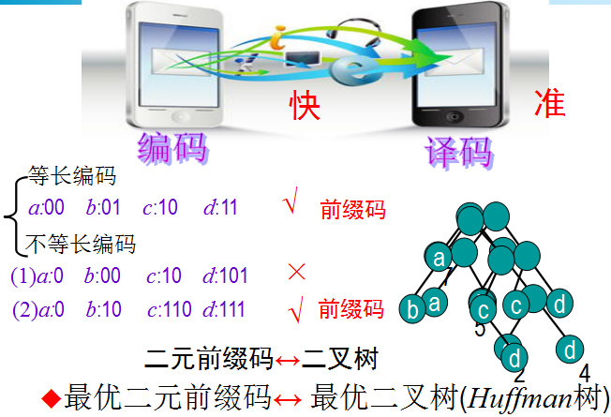  Step1:构造Huffman树  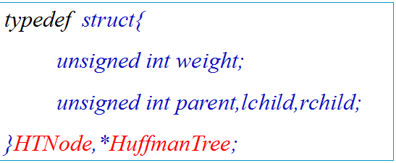  - 动态申请存储空间  - 初始化  - 依次生成新结点  Step2:生成Huffman编码  编码表的存储表示：  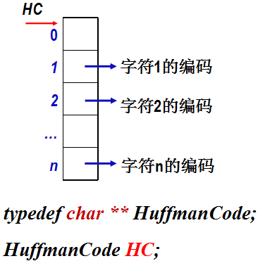  结合实例，说明编码的方法，以及算法的描述。  Step3: Huffman译码  结合实例，说明译码的方法，  课后练习：自行写出译码算法。 | 结合信道编码、解码的过程，通过前缀码引入哈夫曼编码和译码。  PPT动画演示具体示例，分析算法的基本思想，然后写出算法。
总结与强调：哈夫曼树是二叉树应用的重点内容，哈夫曼树就是最优二叉树，也就是带权路径最小的二叉树。哈夫曼树的建立和编码过程的实现。  教学评价：作业+课后练习+课程实验+MOOC平台（测试、讨论等）。 | 概念的理解。  算法的思想及实现。

